Задание 16. Перенаправление вывода и конвейеры
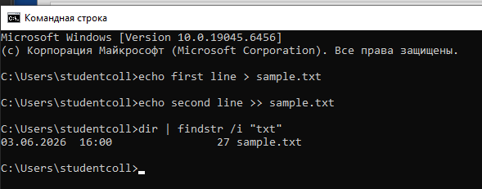
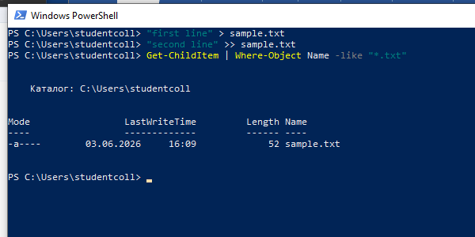

Цель: Научиться различать и применять операторы перенаправления вывода > (перезапись файла) и >> (добавление в конец файла) в командной строке Windows (CMD) и PowerShell, а также понять принципиальную разницу в синтаксисе между этими двумя оболочками.

Вопрос для самопроверки
Чем отличается > от >>?
> перезаписывает файл (создаёт новый или заменяет содержимое).
>> добавляет в конец файла (не удаляя старые данные).

Задание 17. История команд
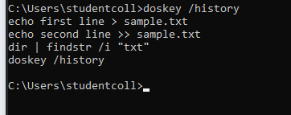
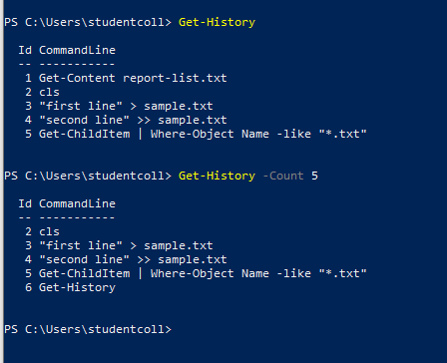

Цель: Научиться просматривать историю выполненных команд в CMD (с помощью doskey /history) и PowerShell (с помощью Get-History), а также освоить навигацию по истории команд для повторного использования.

Вопрос для самопроверки
Какая клавиша возвращает предыдущую команду в строку ввода?
Стрелка вверх

Задание 18. Справка по командам
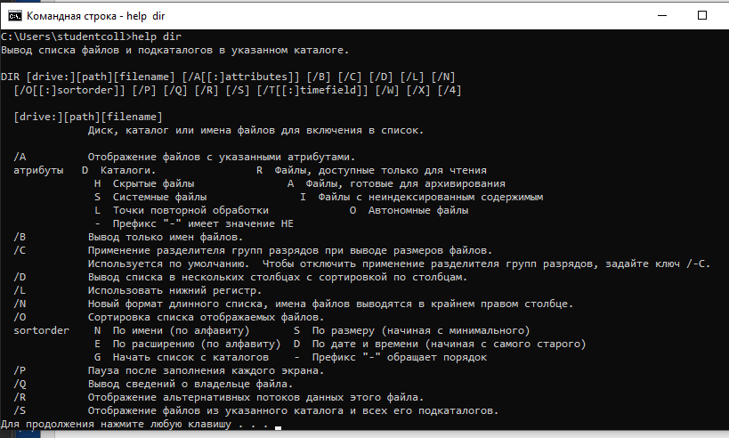
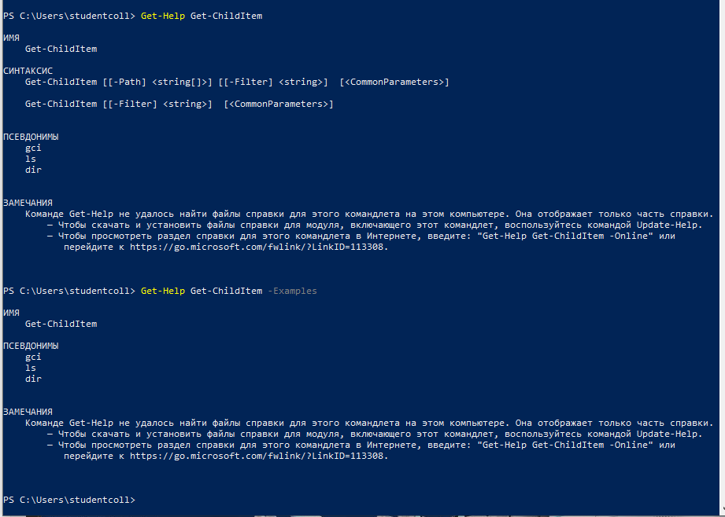

Цель задания
Научиться использовать встроенную справочную систему в CMD (help команда) и PowerShell (Get-Help), а также понять преимущества встроенной справки перед случайными источниками информации из интернета.

Вопрос для самопроверки
Почему встроенная справка надёжнее случайной подсказки из интернета?
Потому что встроенная справка всегда соответствует вашей версии ОС/команды, точна, безопасна и доступна без интернета.

Задание 19. Переменные окружения
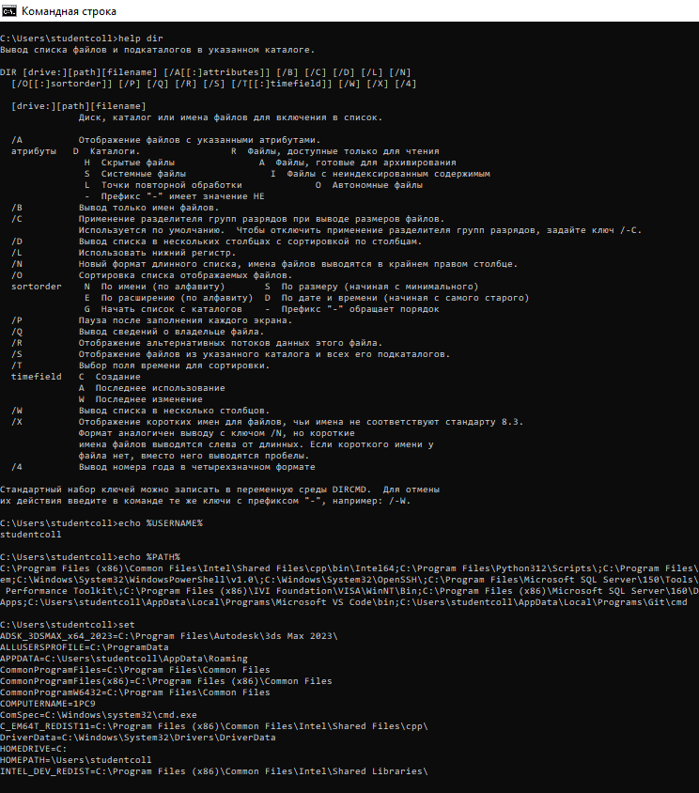
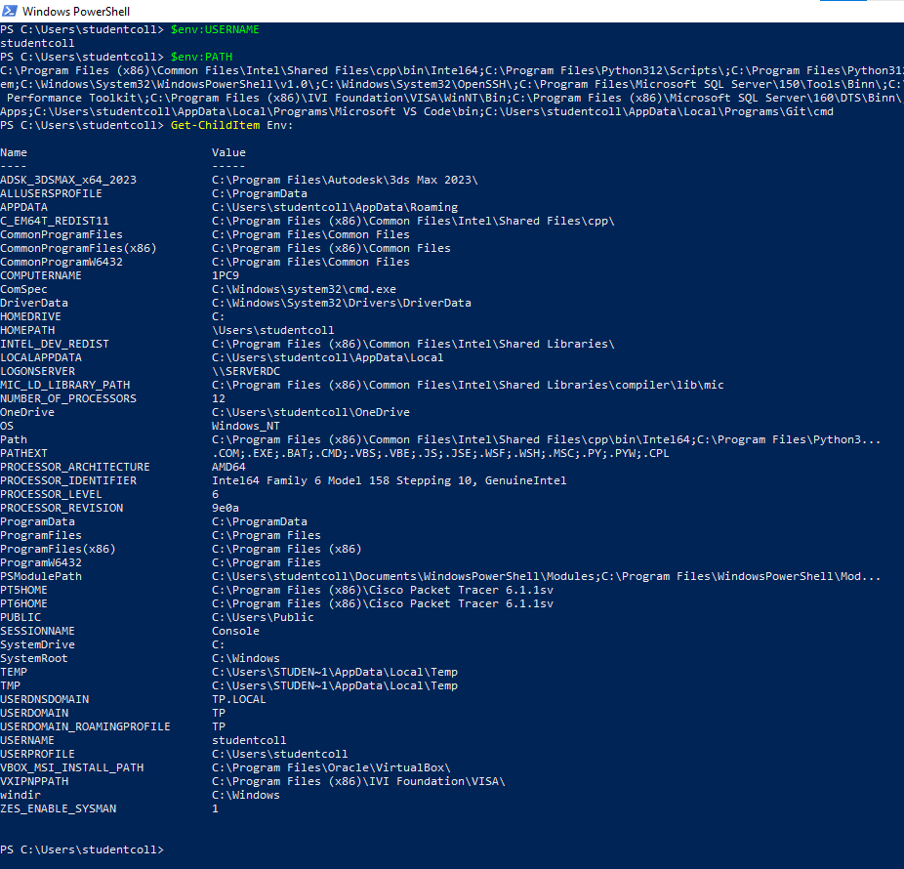

Цель: Научиться работать с переменными окружения в CMD (вывод значений %USERNAME%, %PATH%, команда set), а также понять назначение системной переменной PATH.

Вопрос для самопроверки
Для чего системе нужна переменная PATH?
PATH содержит список каталогов, где система ищет исполняемые файлы (команды, программы), если они не указаны полным путём. Это позволяет запускать программы из любой папки без ввода полного пути к ним.

Задание 20. Псевдонимы и тип команды
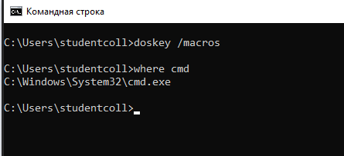
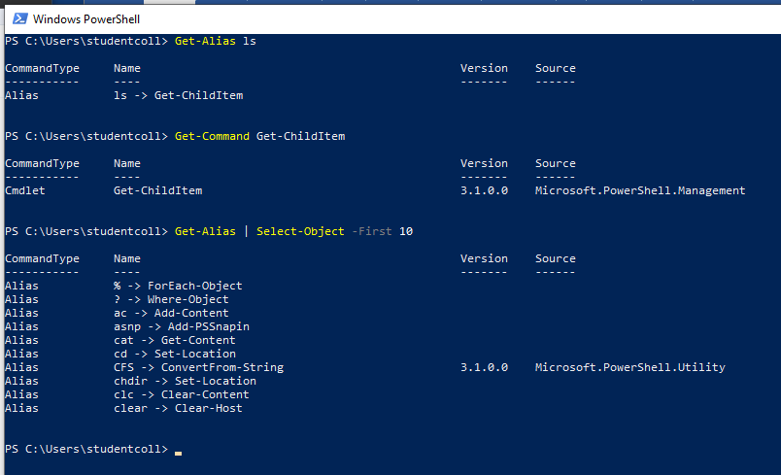

Цель задания
Научиться работать с псевдонимами (alias) в PowerShell (Get-Alias, Get-Command), а также понять различия между одноимёнными командами в разных оболочках и операционных системах.

Вопрос для самопроверки
Почему команда ls в PowerShell не то же самое, что ls в Linux?
В PowerShell ls — это псевдоним (alias) для команды Get-ChildItem, которая возвращает объекты .NET, а не просто текст. В Linux ls — это отдельная программа (утилита), которая выводит просто строки текста. Их поведение, формат вывода и возможности различаются, хотя внешне результат может быть похожим.

